资生堂150周年：
微信全触点联动造势，美妆行业大事件营销新范式
广 告 主：资生堂
所属行业：国际美妆
执行时间：2022.08-09
参选类别：大事件营销类
营销背景
22年H1市场宏观环境：多种阻力因素叠加，消费者信心空前低迷，国际美妆行业市场遇到前所未有的挑战。
生意下滑：22H1化妆品零售额同比-2.5%，为10年内首次下跌；其中4月跌幅-22%，5月跌幅-11%，品牌预算大幅削减。
物流停滞：疫情影响交易履约，其中618全网护肤彩妆交易额同比-20%，门店客流下降导致赫莲娜Q2线下交易额-7%，YSL Q2 -8%，派样到柜链路亦受到影响。
新品引进受阻：疫情影响港口运力不足，22H1化妆品进口-6%，新品推广节奏取消或延期。
品牌竞争环境愈发激烈：国内美妆品牌进入存量竞争，对于资生堂而言，前有猛虎，欧莱雅，迪奥和雅诗兰黛等国际巨头品牌高举高打；后有追兵，诸如花西子，薇诺娜，完美日记等国货美妆品牌释放巨大潜力。
高端护肤市场机会日渐凸显：超高端护肤品和高端护肤品增速远高于大众护肤品，一方面，社交媒体以及化妆品企业助推下，消费者愈加关注化妆品功效以及成分，在消费时愿意支付高溢价购买高品质商品；另一方面逐步成为消费主力的90-95后群体对产品品质、消费升级的追求也更加明显。
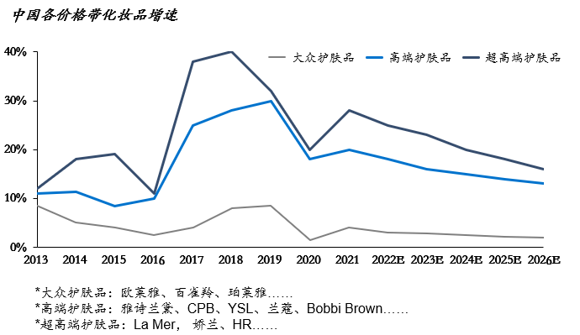
资生堂150周年项目背景
1、资生堂集团在2021年与腾讯达成战略合作，在大力发展资生堂小程序基建的同时，借助腾讯全域流量将优质的人群资产沉淀到品牌私域，实现品牌与效果的长期经营。
2、2022年是资生堂品牌创立150周年，资生堂以“万美资生”为主题，开启为期2个月的周年庆典活动。旨在向全球传达资生堂一贯秉持“From life comes beauty”这一理念；品牌也将以更优质匠心的产品和理念去不断探索美，创造美，传递美，不以时间和空间为界，不以文化种族为限，发扬真实的多元之美，让万美资生。
营销目标
1、品牌形象沟通升级传递“百年匠心，万美资生”，腾讯生态内全域提升兴趣人群。
2、全域流量助推微信视频号直播大事件，私域全链路反复触达TA，实现品牌私域增长。
策略与创意
1、以优质明星/创意内容让品牌声量在微信全域爆发：创意内容引爆话题传播，达人矩阵式种草加深品牌记忆，搜索超级品转承接主动关注，明星艺人做客视频号直播将活动热度带到最高点，助力小程序GMV提升。
2、公私域多链路触达品牌TA，助力品牌拓新转化私域增长：以话题性事件营销取代全媒开屏，联动公私域反复触达TA，精准实现从曝光-种草-沉淀转化的消费者全链路模式。
执行过程/媒体表现
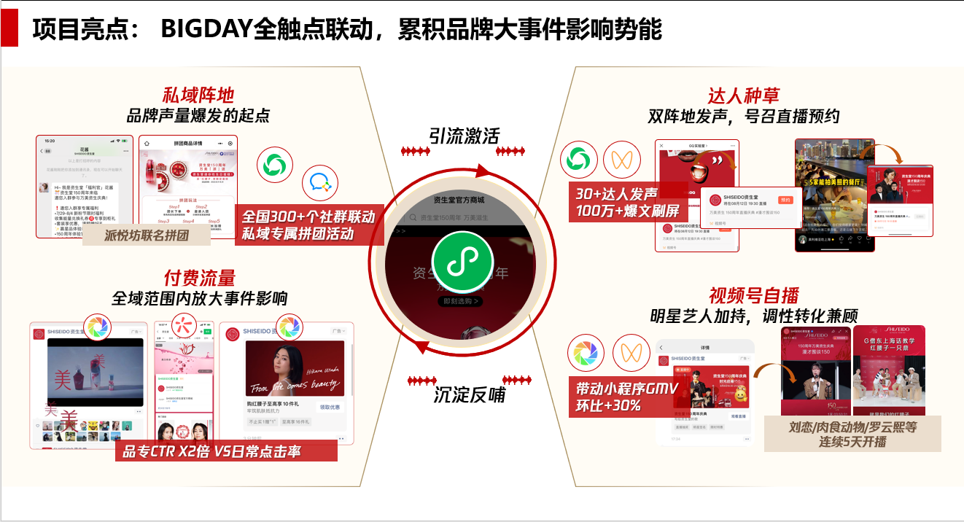
Step1: 7月底-8月初，以品牌私域为起点，通过新粉福利发起社交裂变，为周年庆事件造势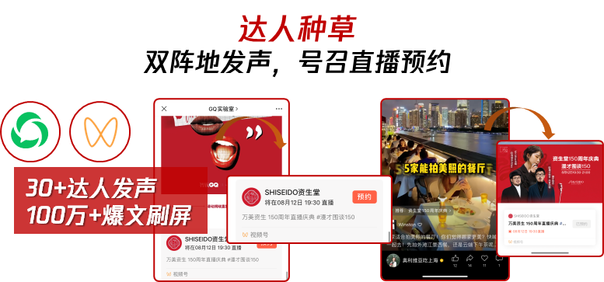
资生堂品牌私域联动全国300+社群，发起150周年庆典专属拼团活动，借助微信生态熟人社交的特点，在品牌拥趸的熟人圈发起福利拼团，迅速蔓延周年大事件营销的影响力。
Step2: 商业流量创意曝光，品效合一沉淀转化心智
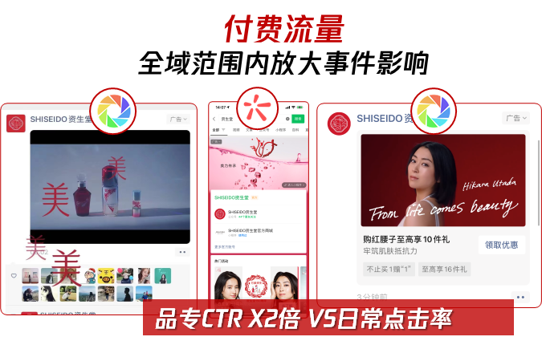
借助品牌代言人影响力和创新广告形式，吸睛传递周年庆主题“万美资生”，让品牌精神深入人心；曝光人群效果追投，临门一脚帮助品牌意向人群沉淀私域，领取优惠券。
Step3：微信生态多形式内容种草，引导更多用户预约资生堂周年庆直播@视频号
30+美妆达人矩阵式为品牌大事件发声，通过高质量短视频和100万+阅读的爆款文章助推大事件热度，沉淀品牌兴趣人群。
Step 4：活动爆发期，通过明星&艺人影响力号召更多用户进入视频号直播间，留存转化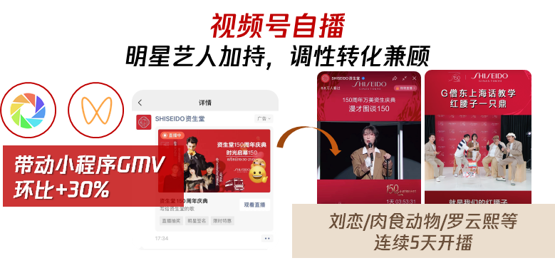
朋友圈、视频号、社群等公私域多触点联动，引导用户进入视频号直播间，联动明星&KOL（刘恋/肉食动物/G僧东/罗云熙等）连续5天与直播间观众以脱口秀、明星访谈等形式趣味互动，烘托直播间氛围，助力品牌小程序生意转化。
营销效果与市场反馈
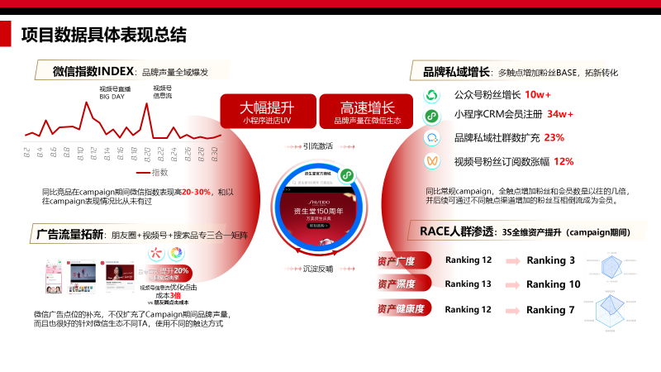
1、品牌TA人群渗透：全维度资产提升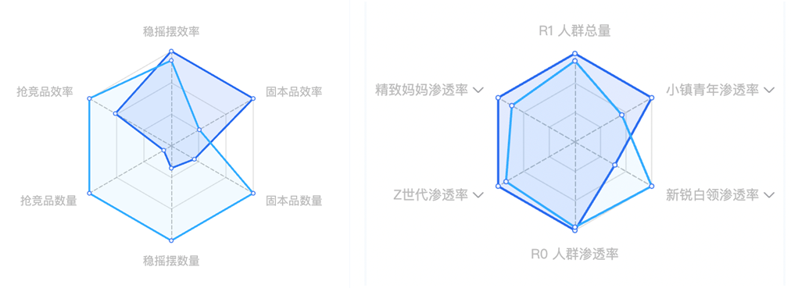
2、品牌声量在微信生态高速增长
微信指数在视频号直播Big Day和视频号信息流发布期间有大幅提升，同比竞品在campaign期间微信指数表现高20-30%，和以往campaign表现情况比从未有过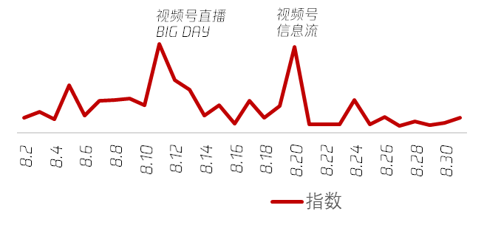
品牌私域资产增长显著，多触点增加粉丝基数，助力新客转化。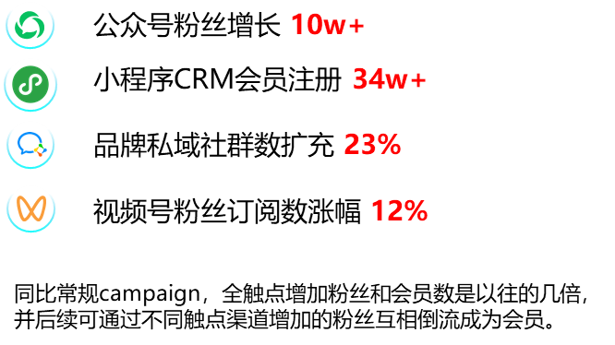
3、助力品牌生意转化：带动小程序GMV环比+30%
4、各大行业峰会上成为美妆全域营销标杆案例，获得业内人士的高度关注和认可
